Lección 13: Animales hechos con huellas de los dedos
- Hagamos un libro de animales hechos con huellas de los dedos.

Calentamiento: Cuántos ves: ¿Huellas de los dedos o animales?
¿Cuántos ves?
¿Cómo lo sabes?, ¿qué ves?
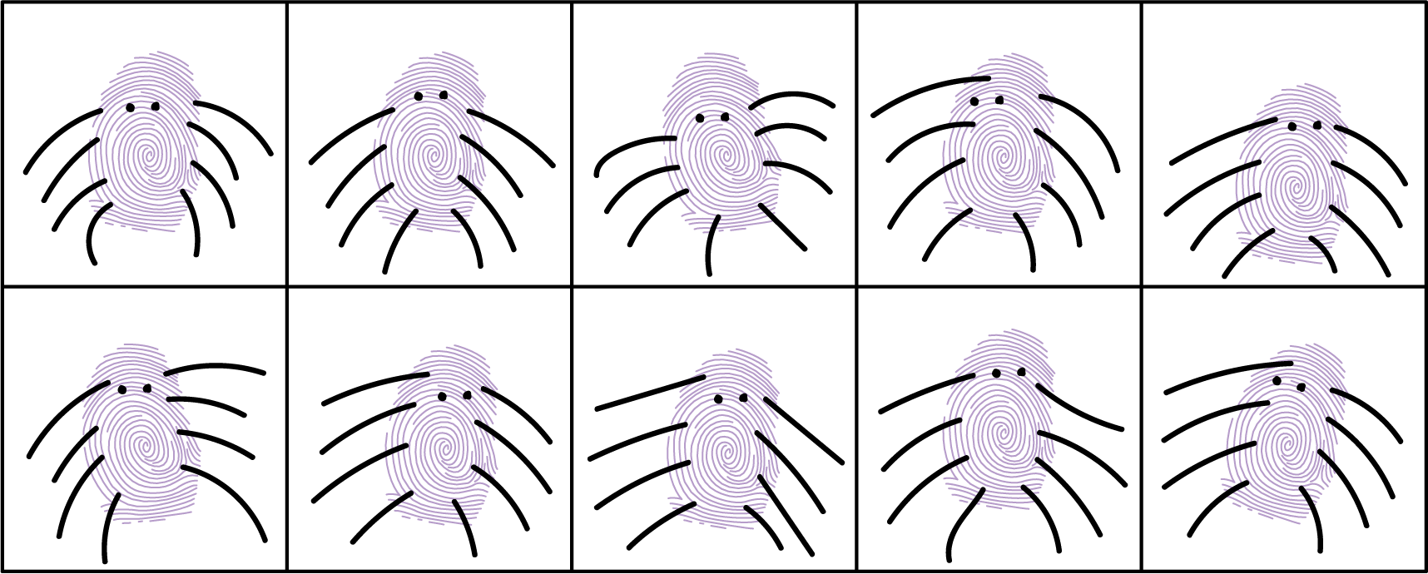

13.1: Páginas del libro del zoológico hecho con huellas de los dedos
Hagamos páginas para nuestro libro.
Estudiante A: 11, 13, 18
Estudiante B: 14, 16, 17
Estudiante C: 12, 15, 19
© CC BY 2021 Illustrative Mathematics®

